6.2. Робочий стіл Windows ХР
Після завантаження операційної системи Windows ХР на екран монітора виводиться зображення, яке називають робочим столом. Якщо це перший запуск Windows ХР, на робочому столі відображуються тільки значок об'єкта Кошик і панель завдань (рис. 6.4). На панелі завдань розташовується кнопка Пуск, кнопки всіх відкритих застосувань, з якими працює користувач, а також індикатор перемикання мови на клавіатурі.
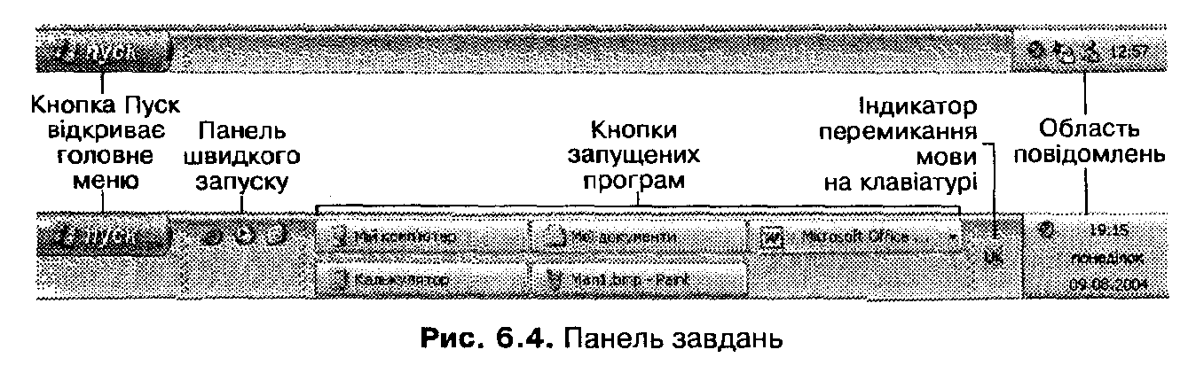
У правій частині панелі завдань розташована область повідомлень, де відображуються, зокрема, поточний час, регулятор гучності звуку, значок програми настроювання монітора. Деякі значки можуть з'являтися тимчасово. Наприклад, значок принтера відображується після відправлення документа на друк і приховується після завершення друку. Якщо певні значки тривалий час не використовуються, вони не будуть відображатися. Щоб отримати доступ до таких значків, слід клацнути мишею в області повідомлень.
Ліворуч на панелі завдань є панель швидкого запуску. На ній відображуються значки програм, які використовуються найчастіше. Користувач може розмістити на панелі швидкого запуску значок будь-якої програми.
Під час відкриття великої кількості програм панель завдань переповнюється кнопками. Для того щоб запобігти переповненню, кнопки на панелі завдань слід згрупувати. А саме, якщо в програмі відкрита велика кількість документів, їх потрібно об'єднати під однією кнопкою з іменем програми. Трикутний значок  у правій частині кнопки вказує на те, що в програмі відкрито кілька документів. Одна кнопка забезпечує доступ до всіх відкритих документів: якщо клацнути мишею на трикутному значку, буде розгорнуто список, де можна вибрати ім'я потрібного документа.
Функція групування кнопок на панелі завдань працює лише у випадку прямого відкриття документів з папок, тобто коли під час відкриття кожного документа запускається новий екземпляр програми. У разі відкриття документів із самої програми, наприклад з текстового редактора, таке групування не потрібне.
Крім панелі швидкого доступу та індикатора перемикання мови, на панелі завдань можна розмістити й інші панелі. Наприклад, панель Адреса дає можливість швидко переходити до будь-якої зазначеної веб-сторінки, панель Посилання містить посилання на веб-сторінки і дає змогу додавати такі посилання шляхом перетягування. Користувач може створити свою панель і розмістити на ній ярлики будь-яких папок. Усі додаткові панелі є закритими і відкриваються клацанням мишею на значку >.
Розмір будь-якої панелі та її розташування на панелі завдань можна змінити, помістивши курсор на вертикальну риску в лівій частині панелі й перетягнувши її вліво чи вправо. Панелі й індикатор перемикання мови можна перетягнути з панелі завдань на робочий стіл.
Для створення й видалення панелей інструментів використовується меню, яке відкривається клацанням правою кнопкою миші на вільній області панелі завдань.

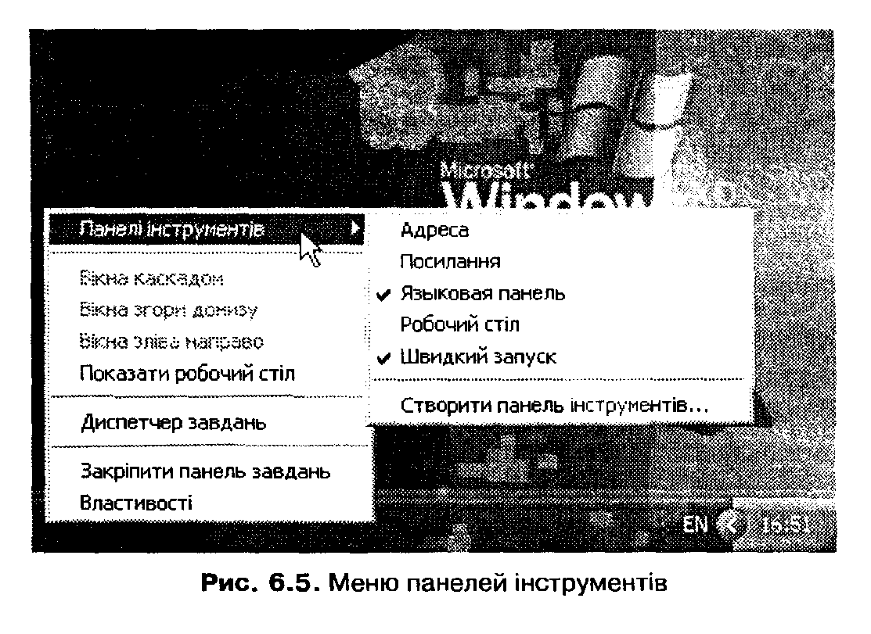
Значок Кошик відкриває доступ до програми, що керує видаленими об'єктами. Зберігання таких об'єктів у кошику дає можливість відновити випадково видалений об'єкт. Потрібно дуже обережно очищувати кошик, тому що видалених з нього об'єктів не можна відновити. Значки порожнього і повного кошиків розрізняються.
На робочому столі може бути розташовано багато значків (наприклад, Мій комп'ютер, Мої документи, Папка №11, Документ №5), ярлики для запуску текстових редакторів WordPad та Microsoft Word, ярлик графічного редактора Раіnt тощо. Деякі з них установлюються під час інсталяції програм, але користувач може видалити їх з робочого столу, перемістивши до інших папок, а також установити будь-які свої значки. Після клацання мишею на цих значках розгортаються відповідні меню, папки з документами, документи тощо. Користувач має можливість оформлювати робочий стіл на власний розсуд, добираючи колір фону або фоновий малюнок, а також колір, розміри і розташування вікон.

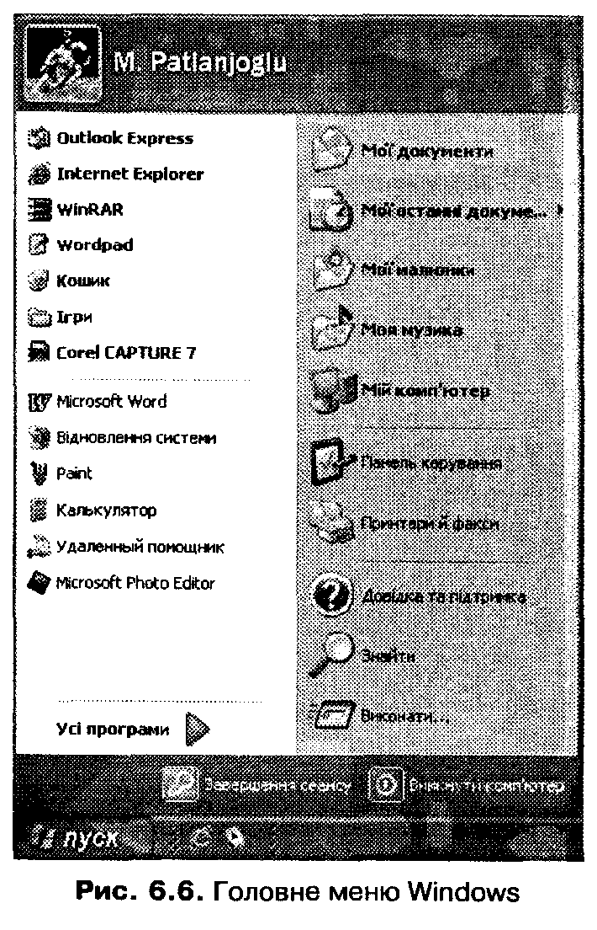
6.3. Головне меню Windows ХР
Головне меню Windows ХР відкривається кнопкою Пуск, за допомогою клавіш Сtrl+Еsc або клавіші Win. У верхній частині меню відображується значок та ім'я користувача комп'ютера. Команди меню розміщені у двох стовпцях (рис. 6.6).
Розглянемо коротко призначення команд головного меню.
Командою Мої документи відкривається папка Мої документи, де містяться особисті документи користувача. У цій папці розташовані дві стандартні підпапки, Мої малюнки і Моя музика, доступ до яких здійснюється однойменними командами. Операційна система створює особисті папки документів для кожного користувача. Якщо на комп'ютері працюють кілька користувачів, то особистим папкам надаються їхні імена.
Команда Мої останні документи виводить на екран список 15 документів, з якими останнім часом працював користувач. Якщо клацнути мишею на певному документі, буде автоматично запущено програму, в якій він створювався, і його буде завантажено в середовище даної програми. Це значно спрощує процес роботи з документами, заощаджує час, що витрачається на запуск програми та пошук відповідного документа.
Команда Мій комп'ютер дає змогу відкрити вікно, в якому розташовані значки всіх дисків.
Параметри комп'ютера легко настроювати за допомогою панелі керування Windows ХР. Щоб її відкрити, слід виконати команду головного меню Панель керування. Панель керування дає можливість змінювати оформлення й режим роботи Windows ХР, додавати або видаляти програми і пристрої, настроювати мережні підключення та облікові записи користувачів та ін.
За допомогою команди Принтери й факси можна керувати роботою принтерів і факсів.
Для одержання довідкової інформації й практичних порад з усіх питань, що пов'язані з роботою у Windows ХР, а також для отримання технічної підтримки Microsoft, виробників комп'ютера та пристроїв, підключених до нього, використовується спеціальна програма — Центр справки й поддержки (Центр довідки та підтримки). Предметний покажчик і система пошуку Центру дозволяють отримати доступ до всіх довідкових ресурсів Windows ХР, зокрема й до тих, які розташовані в Інтернеті. Програма запускається командою Довідка та підтримка.
Командою Знайти запускається програма Помічник з пошуку, яка здійснює пошук файлів, папок, принтерів, людей та інших комп'ютерів у локальній мережі, а також в Інтернеті.
Команда Виконати допомагає запустити програму, ім'я якої не відображується в меню Windows. Для цього потрібно знати точне ім'я та шлях до виконуваного файлу програми. Це ім'я вводиться користувачем у діалогове вікно Запуск програми (рис. 6.7). Якщо місцезнаходження файлу, який запускається, невідоме, можна скористатися кнопкою Огляд.
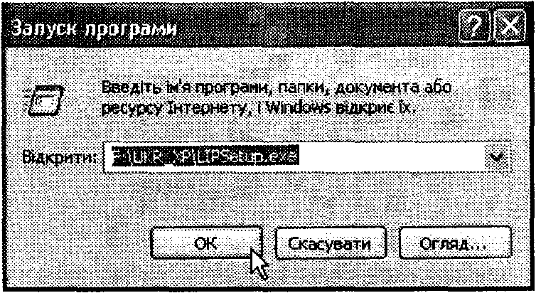
Рис. 6.7. Діалогове вікно «Запуск програми»
У лівій верхній частині головного меню, над горизонтальною рискою, відображуються ярлики браузера Internet Explorer і програми для роботи з електронною поштою Outlook Express. Нижче розташовані посилання на програми, які часто використовувалися останнім часом. Список цих програм оновлюється автоматично.
Команду Усі програми використовують тоді, коли потрібно відкрити допоміжне меню, яке містить посилання на програми або групи програм, що встановлені на комп'ютері. Це меню включає, зокрема, посилання на такі програми й групи програм: Каталог Windows, Автозавантаження, Ігри, Стандартні, Internet Explorer, Outlook Express, MSN Explorer, Windows Messenger. Усі інші програми (групи програм) інсталюються користувачем.
Усі команди головного меню, які помічені значком , посилаються на додаткові меню, що розгортаються автоматично, коли на них установлено курсор миші. Таким чином, рядок Усі програми головного меню може розгортатися в досить довгий ланцюжок відкритих допоміжних меню (рис. 6.8). Рядок будь-якого меню може бути посиланням на програму або групу програм. Переміщуючись ланцюжком відкритих меню, користувач може вибрати і запустити потрібну програму. Наприклад, команда Стандартні відкриває доступ до цілої групи стандартних (вбудованих у Windows) програм. До них належать: Блокнот (текстовий редактор). Калькулятор, Адресна книга, Раіnt (графічний редактор), WordPad (потужніший за Блокнот текстовий редактор), Windows Movie Maker (програма, призначена для роботи з відеофайлами). Провідник (програма для роботи з дисками, папками, файлами тощо), мультимедійний посібник Знакомство с Windows ХР, Службові та ряд інших. Команда Службові відкриває доступ до групи службових програм, що здійснюють перевірку, очищення і дефрагментацію дисків, архівацію даних, відновлення системи після перебоїв тощо.
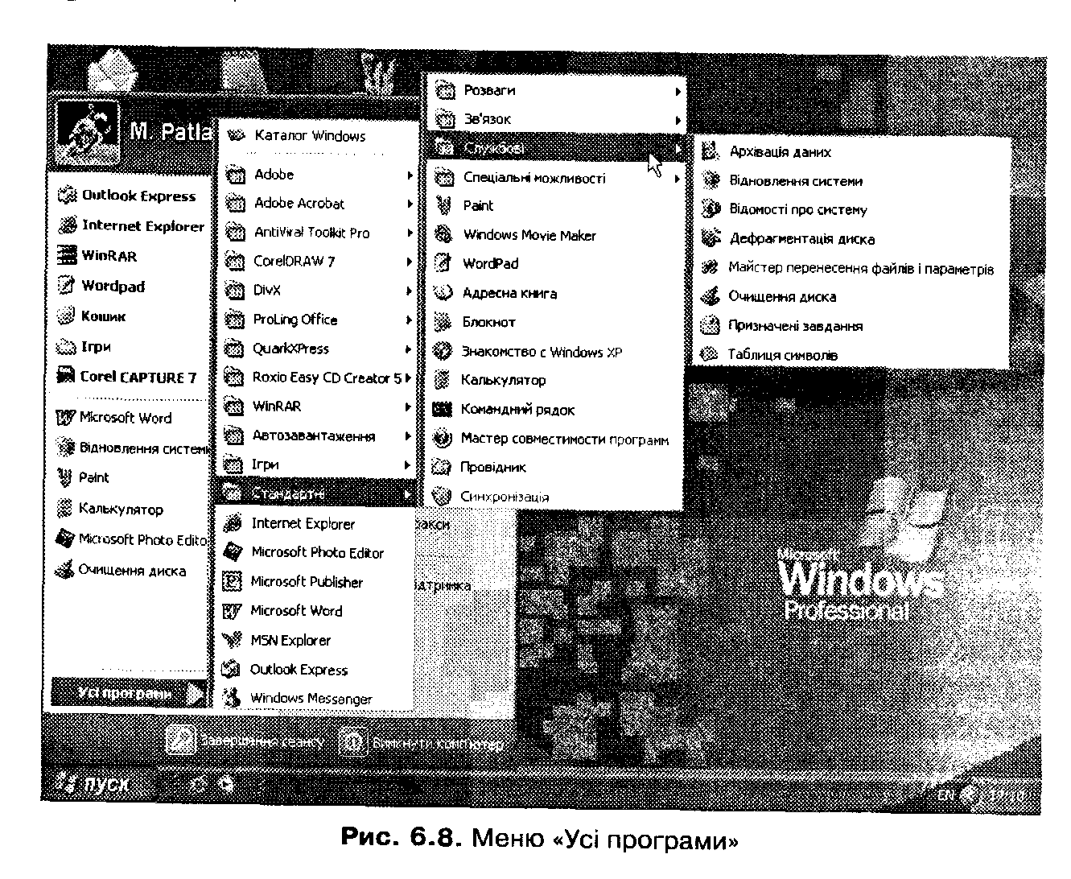
Кнопка Завершення сеансу використовується для переривання сеансу роботи користувача з Windows. Після клацання на цій кнопці й вибору команди Змінити користувача інший користувач може розпочати свій сеанс роботи з Windows ХР без перезавантаження комп'ютера. При цьому програми і файли користувача, який працював раніше залишаються відкритими. Для входу в систему інший користувач повинен обрати своє ім'я у вікні привітання, яке виводиться після ввімкнення комп'ютера або зміни користувача , й увести пароль. Змінити сеанс користувача можна також за допомогою клавіш Win+L.
Для завершення роботи в ОС Windows ХР можна скористатися кнопкою головного меню Вимкнути комп'ютер. Якщо клацнути на ній мишею, відкриється вікно, зображене на рис. 6.10. У цьому вікні користувачу пропонується на вибір декілька альтернатив. Можна відмовитися від завершення роботи, для чого слід натиснути клавішу Esc або клацнути мишею на кнопці Скасувати. Для повного вимкнення комп'ютера необхідно клацнути мишею на кнопці Вимкнення та після виведення відповідного повідомлення натиснути кнопку Power на системному блоці (більшість комп'ютерів вимикаються автоматично). За допомогою цього ж вікна можна перезавантажити комп'ютер (кнопка Перезавантаження) або перейти до «сплячого режиму» (кнопка Очікування). Під час активізації такого режиму на жорсткому диску зберігаються стан робочого столу і всі параметри системи, після чого комп'ютер вимикається. У разі повторного ввімкнення система повертається до стану, в якому вона перебувала на момент натискання кнопки Очікування. Комп'ютер у цьому випадку завантажується швидше, ніж у звичайному режимі.
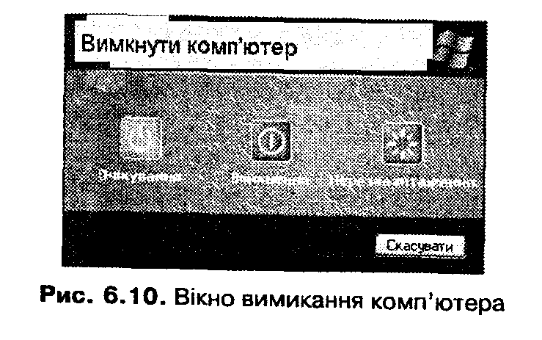
Вимикати або перезавантажувати комп'ютер можна лише за допомогою головного меню або комбінації клавіш Сtrl+Аlt+Dеl. Перезавантаження комп'ютера кнопкою Reset на системному блоці допускається лише в аварійних ситуаціях.
Слід зазначити, що правильне вимикання та перезавантаження комп'ютера, тобто з використанням кнопки Вимкнути комп'ютер, забезпечує зберігання його поточної конфігурації і виключає випадкову втрату важливої інформації, що не гарантується при вимиканні або перезавантаженні комп'ютера в інший спосіб.
Усі значки можна переміщувати в будь-яке місце робочого столу за допомогою миші (для цього слід встановити курсор на значок і, утримуючи ліву кнопку миші, перемістити об'єкт). Використовуючи мишу, можна також змінити розташування та розмір панелі завдань. Вона розташовується лише на межі робочого столу. Для переміщення панелі завдань необхідно встановити курсор миші на поле панелі та, утримуючи ліву кнопку, перемістити курсор в ту чи іншу область робочого столу, після чого кнопку миші слід відпустити. Ширина панелі змінюється шляхом переміщення її меж (для цього потрібно встановити курсор на межу панелі, а після появи дво направленої стрілки перемістити межу, утримуючи ліву кнопку миші).

